E62/LED4N60D5

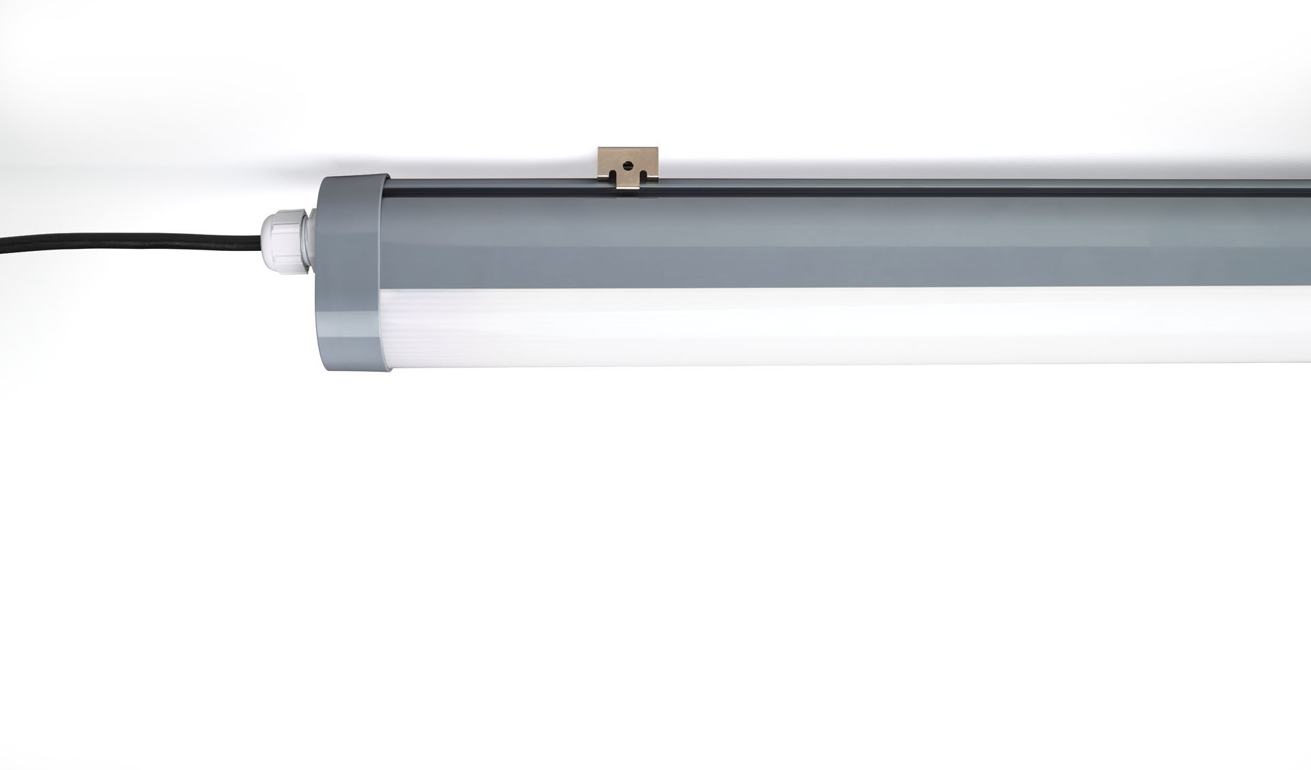
Industrielle staub- und wasserdichte Leuchte für den Einsatz in technischen Räumen und Parkhäusern. lineare Linse Optik, Polycarbonat (PC), breit strahlend Lichtverteilung. Für den Einsatz in technischen Räumen und Parkhäusern. Abmessungen: 1640 mm x 56 mm x 80 mm. Lichtstrom: 6000 lm, Spezifischer Lichtstrom: 125 lm/W. Anschlussleistung: 48.0 W, DALI dimmbar. Frequenz: 50-60Hz AC. Spannung: 220-240V. Schutzklasse: Klasse I. LED mit überlegenem Wartungsfaktor; nach 50.000 Brennstunden behält die Leuchte 99% ihres ursprünglichen Lichtstroms. Lichtfarbe: 4000 K, Farbwiedergabe ra: 80. Standard-Farbabweichung: 3 SDCM. Fotobiologische Sicherheit IEC/TR 62778: RG1. Polycarbonat Gehäuse, RAL7037 - Staubgrau. IP-Schutzart: IP66. IK-Schutzart: IK07. Glühdrahttest: 850°C. 5 Jahre Garantie auf Leuchte und Treiber. Zertifikate: CE, ENEC. Leuchte mit halogenfreiem Kabel. Die Leuchte wurde nach der Norm EN 60598-1 in einem nach ISO 9001 und ISO 14001 zertifizierten Unternehmen entwickelt und produziert.

